附件 2：
《鞋类设计师》和《皮具设计师》职业能力评价证书
取证须知
本期培训班将严格按照国家职业技能标准对参训学员进行培训和考评，对考评合格的学员颁发中国轻工业联合会职业能力二级证书（鞋类皮具设计师、皮具设计师），如学员持有相同职业或相关职业二级证书的，可晋升一级。
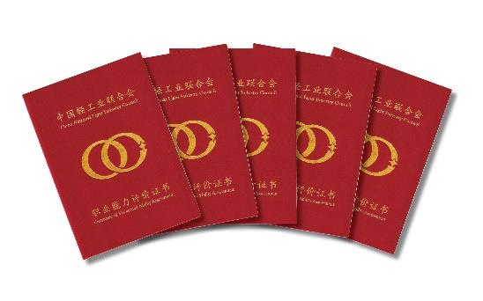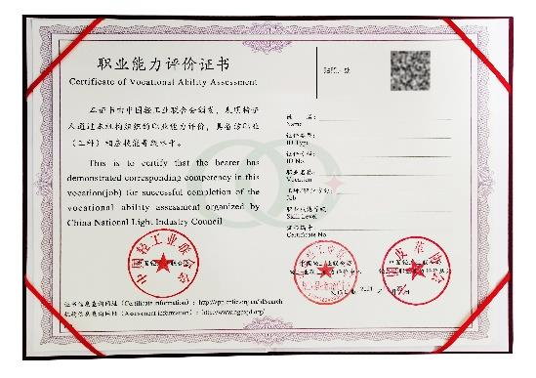
取证要求如下： 以下格式右齐左齐
1、参训学员须全程参加本期培训班的培训和考评。
2、成绩合格的学员填写《轻工行业职业技能等级评价考生申报表》并签字，加盖就职单位公章（申请表在开班后会发到微信群）。
3、提供在职证明原件、身份证复印件、相关专业职业资格证书或技能等级证书复印件，毕业证复印件，并将其附于个人申请表之后。
4、提交小2寸免冠电子证件照1张。
发证：由中国皮革协会按程序发放证书，所有证书信息均可在中国轻工业联合会职业能力评价中心官网查询。
（查询网址：http://www.qgpxjd.org）

